长治市上党区农村宅基地审批管理办法
(试行)
第一章 总 则
第一条 为加强和规范农村宅基地审批管理工作、保护农民合法权益，推动美丽乡村建设，根据《中华人民共和国土地管理法》《中华人民共和国城乡规划法》《山西省农村宅基地审批管理办法(试行)》《山西省农村自建房规划管理办法（试行）》等规定，结合我区实际,制定本办法。
第二条 本行政区域内农村宅基地的申请、审批等，适用本办法。
第三条 本办法所称农村村民，是指具有农村集体经济组织成员资格的人员;所称农村宅基地，是指村民用于建造住宅及其附属设施的集体建设用地，包括住房、附属用房和庭院等用地。
第四条 农村宅基地审批管理应当严格土地用途管控，节约集约利用土地，实行一户一宅。
第五条 按照部门主导、乡镇主责、村级主体的原则，建立健全农村宅基地管理机制，加强和规范农村宅基地审批管理。
第六条 农村宅基地所有权属于本农村集体经济组织成员集体所有。成员家庭依法享有申请农村宅基地的资格权。国家保护集体土地所有者的合法权益，保护宅基地使用权人的合法权益，任何组织和个人不得侵犯。
第二章 规划管控
第七条 区、乡镇人民政府(街道办)应当依法组织编制乡镇国土空间规划、村庄规划。根据农村人口数量和变化趋势、宅基地现状和使用标准等情况，为村民住宅建设用地预留空间，合理确定农村居民点的数量、布局、范围和用地规模。
第八条 农村宅基地审批，应当符合村庄规划，未编制村庄规划的应当符合乡镇国土空间规划。
第九条 村民新建住宅，应当尽量使用原有宅基地和村内空闲地。确需占用农用地的，应当依法先行办理农用地转用审批手续。不得占用永久基本农田。
第十条 区自然资源部门根据农业农村部门提供的农民建房新增建设用地需求，统筹安排新增建设用地计划指标，保障村民住宅建设用地。
第三章 申请审查
第十一条 村民宅基地以户为单位计算，一户只能拥有一处宅基地。新申请的宅基地面积每户不超过200平方米。
第十二条 村民符合下列条件之一的，可以向本农村集体经济组织申请使用宅基地:
(一)因结婚等原因确需分户，且当前户内人均宅基地面积小于50平方米的;
(二)符合政策规定迁入农村集体经济组织，落户成为正式成员且在原籍没有宅基地的;
(三)现住房影响乡村建设相关规划，需要搬迁重建的;
(四)因自然灾害损毁或者避让地质灾害搬迁的;
(五)原有宅基地被依法征收，或者因公共设施和公益事业建设被占用的;
(六)法律法规规定的其他情形。
第十三条 村民申请宅基地有下列情形之一的，不予批准:
(一)村民出卖、出租、赠与原住宅的;
(二)申请另址新建住房，未签订退出原有宅基地协议的;
(三)整户户口虽已合法迁入农村集体经济组织，但原籍宅基地未退出的;
(四)一户多宅的;
(五)虽符合分户条件，但当前户内人均宅基地面积达到或者超过50平方米的;
(六)不符合法律法规、政策规定的其他情形。
第十四条 乡镇人民政府(街道办)应当结合实际，做好宅基地审批与户籍管理的衔接，注意分户的合理性，不得设立互为前置的申请条件。
第十五条 符合申请条件的村民，以户为单位向组级农村集体经济组织提出书面申请，同时提供以下申请材料:
(一)农村宅基地和建房(规划许可)申请表;
(二)农村宅基地使用承诺书;
(三)家庭户口簿复印件、申请人身份证复印件;
(四)选用的政府部门免费提供的通用房屋设计图纸、具备资质的设计单位设计或者审核的图纸，或者由符合条件的专业技术人员提供的图纸。
第十六条 组级农村集体经济组织收到申请后，应当在10日内提交本级农村集体经济组织成员(代表)会议讨论，并将申请理由、拟用地位置和面积、拟建房层高和面积等情况在本集体经济组织范围内公示，公示时间不少于5个工作日。
公示无异议或者异议不成立的，由组级农村集体经济组织负责人在农村宅基地和建房(规划许可)申请表上签署意见，连同村民申请、承诺书、成员(代表)会议记录等材料一并提交村级农村集体经济组织或者村民委员会(以下简称村级组织)审查。
第十七条 村级组织应当在收到申请材料后5日内完成审查，重点审查材料是否真实有效，拟用地建房是否符合村庄规划，未编制村庄规划的是否符合乡镇国土空间规划，建筑层高、外观风貌等是否符合当地相关规定，是否征求了拟用地建房相邻权利人意见等。
第十八条 审查通过的，由村级组织负责人在农村宅基地和建房(规划许可)申请表上签署意见，连同申请人提交的其他相关材料一并报送乡镇人民政府(街道办)审批。村级组织应当做好档案资料留存工作。
第十九条 未成立组级农村集体经济组织的，由村民向村民小组提出申请，依照上述程序办理。
没有分设村民小组或者宅基地申请等事项已由村级组织办理的，村民直接向村级组织提出申请，经村级农村集体经济组织成员代表会议或者村民代表会议讨论通过、村级组织范围内公示、村级组织审查后，由村级组织负责人签署意见，报送乡镇人民政府(街道办)审批。
第二十条 农村建设多层住宅的，申请主体应为农村集体经济组织，申请资料还应包括村民个人申请表。申请审查条件与程序同前款。
第四章 审批验收
第二十一条乡镇人民政府(街道办)应当整合经济发展办公室、社会事务办公室、规划建设办公室、综合便民服务中心、自然资源所等相关资源力量，建立一个由综合便民服务中心（农业农村服务窗口）受理、多个机构联动的农村宅基地和建房联审联办制度，实行宅基地申请审查、批准后丈量批放、住宅建成后核查验收“三到场”。
第二十二条 申请材料不完备或者不符合规定形式的，乡镇人民政府(街道办)应当在收到申请材料后5日内，一次性告知申请人需要补正的材料和相关要求。逾期不告知的，自收到申请材料之日起即为受理。
第二十三条乡镇人民政府(街道办)受理农村宅基地申请后，应当安排乡镇(街道办)自然资源所、经济发展办公室、社会事务办公室、规划建设办公室在15日内完成实地审查。
乡镇(街道办)自然资源所审查是否符合乡镇国土空间规划,是否符合土地用途管制要求, 涉及占用农用地的是否办理了农用地转用审批手续等。
规划建设办公室实地审查用地建房是否符合村庄规划，建筑是否符合本地区风貌管控要求等。
社会事务办公室实地审查宅基地申请是否经过村组公示、审查等。
经济发展办公室实地审查申请人是否符合申请条件、拟用地是否符合宅基地布局要求和面积标准、建房图纸是否符合要求、房屋结构是否符合安全标准等，综合各有关方面意见提出审查意见，并填写农村宅基地和建房(规划许可)审批表。
第二十四条 乡镇人民政府(街道办)对联审结果进行审核，认为符合条件、材料完备的，应当在收到联审结果后5日内完成审批，在农村宅基地和建房(规划许可)审批表上签署意见，由受理服务机构向申请人发放农村宅基地批准书和乡村建设规划许可证。同时，将审批情况书面报区农业农村、自然资源等部门备案。
经联审不符合农村宅基地审批条件的，乡镇人民政府(街道办)应当自作出决定之日起5日内书面答复申请人，并说明理由。
乡镇人民政府(街道办)自受理农村宅基地申请之日起至作出审批决定，原则上不超过20日。
乡镇人民政府(街道办)应当建立宅基地审批管理台账，有关资料归档留存。
第二十五条 经批准用地建房的村民，应当在开工前向乡镇人民政府(街道办)申请划定宅基地用地范围。
乡镇人民政府(街道办)应当在收到申请后5日内完成开工查验，实地丈量批放宅基地，确定四至及建房位置。
第二十六条 村民建房完成后应当及时申请验收。
乡镇人民政府(街道办)应当在收到验收申请后15日内组织实地验收，检查村民是否按照批准的面积、四至等要求使用宅基地，是否按照设计图纸、规划要求建设住房，提交的房屋竣工验收资料是否齐全等。未按批准要求使用宅基地的，由乡镇人民政府(街道办)责令整改。
属于建新退旧的，将旧宅基地在90日内退还本级农村集体经济组织，方予验收。
验收后，由乡镇人民政府(街道办)出具农村宅基地和建房(规划许可)验收意见表。通过验收的村民可以向不动产登记部门申请办理不动产登记。
第五章 监督管理
第二十七条 区农业农村、自然资源等部门对农村宅基地审批管理工作进行指导和监督。乡镇人民政府(街道办)应当设立由党委或者政府主要负责人任组长、相关机构人员参加的农村宅基地审批管理工作领导小组及办公室，负责宅基地审批管理日常工作。
乡镇人民政府(街道办)应当充实工作力量，安排工作经费，保障宅基地审批管理工作有序开展。
第二十八条 乡镇人民政府(街道办)应当建立农村宅基地审批管理“五公开”制度，主动公开村庄规划(乡镇国土空间规划)、申请条件、审批程序、审批结果、投诉举报方式等信息。
第二十九条 区农业农村部门应当建立定期巡查制度，核查违法违规建设宅基地线索，并监督整改落实情况；区自然资源部门要及时将卫片执法发现的违法占地建设住宅线索移交区农业农村部门及相关乡镇；乡(镇)人民政府应建立村级宅基地协管员制度，做好日常管理、巡查工作，及时发现、制止违法违规行为。
第三十条 乡镇人民政府(街道办)应当及时处置涉及宅基地的未批先建、批少建多等各类违法违规行为。
第三十一条 乡镇人民政府(街道办)及村级组织应当加强人民调解组织建设，负责辖区内宅基地纠纷调解工作。
第三十二条 宅基地面积超标、一户多宅、未批先建、违规审批等历史遗留问题，由区、乡镇人民政府（街道办）按照宅基地占用时国家及地方有关法规政策，分类认定，结合农村宅基地和集体建设用地使用权确权登记颁证工作，稳妥处理，逐步调整到位。
第六章 附 则
第三十三条 本办法由长治市上党区农业农村局负责解释。
第三十四条 本办法自公布之日起施行，有效期二年。

附件1
农村宅基地和建房（规划许可）申请表
申请  户主  信息 | 姓名 |  |  |  | 性别 |  |  |  |  | 年龄 |  |  |  |  |  | 联系电话
申请  户主  信息 | 身份证号 |  |  |  |  |  |  |  | 户口所在地
家庭  成员  信息 | 姓名 |  | 年龄 |  | 与户主关系 |  |  |  | 身份证号 |  |  |  |  |  |  | 户口所在地
现宅基地及农房情况 | 宅基地面积 |  |  | m² |  | 建筑面积 |  |  |  |  | m² |  |  | 权属证书
现宅基地及农房情况 | 现宅基地处置情况 |  |  |  | 1.保留（ m²）； 2.退给村集体；3.其他（ ）
拟申请宅基地及建房（规划许可）情况 | 宅基地面积 |  |  | m² |  |  |  |  |  |  |  | 房基占地面积 |  |  |  |  | m²
拟申请宅基地及建房（规划许可）情况 | 地址
拟申请宅基地及建房（规划许可）情况 | 四至 | 东至: 南至: |  |  |  |  |  |  |  |  |  |  |  |  | 建房类型：1.原址翻建  2.改扩建  3.异址新建
拟申请宅基地及建房（规划许可）情况 | 四至 | 西至: 北至:
拟申请宅基地及建房（规划许可）情况 | 地类 | 1.建设用地 2.未利用地  3.农用地（耕地、林地、草地、其它）
拟申请宅基地及建房（规划许可）情况 | 住房建筑面积 |  |  | m² |  |  |  | 建筑层数 |  |  |  | 层 |  |  | 建筑高度 |  |  |  | 米
拟申请宅基地及建房（规划许可）情况 | 是否征求相邻权利人意见： 1.是 2.否
申请  理由 | 申请人： 年 月 日
组级集体经济组织(村民小组)意见 | 负责人： 年 月 日
村级集体经济组织（村民委员会）意见 | （盖章）  负责人： 年 月 日

附件2

农村宅基地使用承诺书
因（1.分户新建住房 2.按照规划迁址新建住房 3.原址改、扩、翻建住房 4.其他）需要，本人申请在 乡（镇、街道） 村 组使用宅基地建房，现郑重承诺：
1.本人及家庭成员符合“一户一宅”等申请条件，申请材料真实有效；
2.宅基地和建房申请经批准后，我将严格按照批复位置和面积动工建设，在批准后 月内建成并使用；
3.新住房建设完成后，按照规定 日内拆除旧房，并无偿退出原有宅基地。
如有隐瞒或未履行承诺，本人愿承担一切经济和法律责任。

承诺人：
年 月 日

附件3
农村宅基地和建房（规划许可）审批表
申请户主信息 |  | 姓名 |  | 性别 |  | 身份证号 |  |  |  | 家庭住址 |  |  | 申请理由
拟批准宅基地及建房情况 |  | 宅基地面积 |  | m² |  | 房基占地面积 |  |  |  | m² | 地址
 |  | 四至 | 东至: 南至: |  |  |  |  |  |  |  |  |  | 性质：1.原址翻建  2.改扩建  3.异址新建
 |  | 四至 | 西至: 北至:
 |  | 地类 | 1.建设用地 2.未利用地  3.农用地（耕地、林地、草地、其它 ）
 |  | 住房建筑面积 |  |  | m² |  | 建筑层数 |  | 层 |  |  | 建筑高度 |  | 米
乡镇便民综合服务中心（农业农村服务窗口）受理情况 |  | 负责人: （盖章）  年 月 日
乡（镇、街道）自然资源所意见 |  | 负责人: （盖章）  年 月 日
乡镇联审联办机构  意见 |  | 规划建设办公室意见 |  |  |  |  |  | 社会事务办公室意见 |  |  |  |  | 经济发展办公室意见
 |  | 负责人:  （盖章）  年 月 日 |  |  |  |  |  | 负责人:  （盖章）  年 月 日 |  |  |  |  | 负责人:  （盖章）  年 月 日
乡（镇）人民政府（街道办）审核批准意见 |  | （盖章）  负责人: 年 月 日
宅基地坐落平面位置图
宅基地坐落平面位置图 | 现场踏勘人员： 年 月 日
宅基地坐落平面位置图 | 制图人： 年 月 日
备注 | 图中需载明宅基地的具体位置、长宽、四至，并标明与永久性参照物的具体距离。

附件4

中华人民共和国  乡村建设规划许可证  乡字第 号  根据《中华人民共和国土地管理法》《中华人民共和国城乡规划法》和国家有关规定，经审核，本建设工程符合国土空间规划和用途管制要求，颁发此证。  发证机关  日 期
  建设单位（个人）
  建设项目名称
  建 设 位 置
  建 设 规 模
  附图及附件名称
  遵守事项
  一、本证是经自然资源主管部门依法审核，在乡、村庄规划区内有关建
  设工程符合国土空间规划和用途管制要求的法律凭证。
  二、依法应当取得本证，但未取得本证或违反本证规定的，均属违法行
  为。
  三、未经发证机关审核同意，本证的各项规定不得随意变更。
  四、自然资源主管部门依法有权查验本证，建设单位（个人）有责任提
  交查验。
  五、本证所需附图及附件由发证机关依法确定，与本证具有同等法律效
  力。

附件5
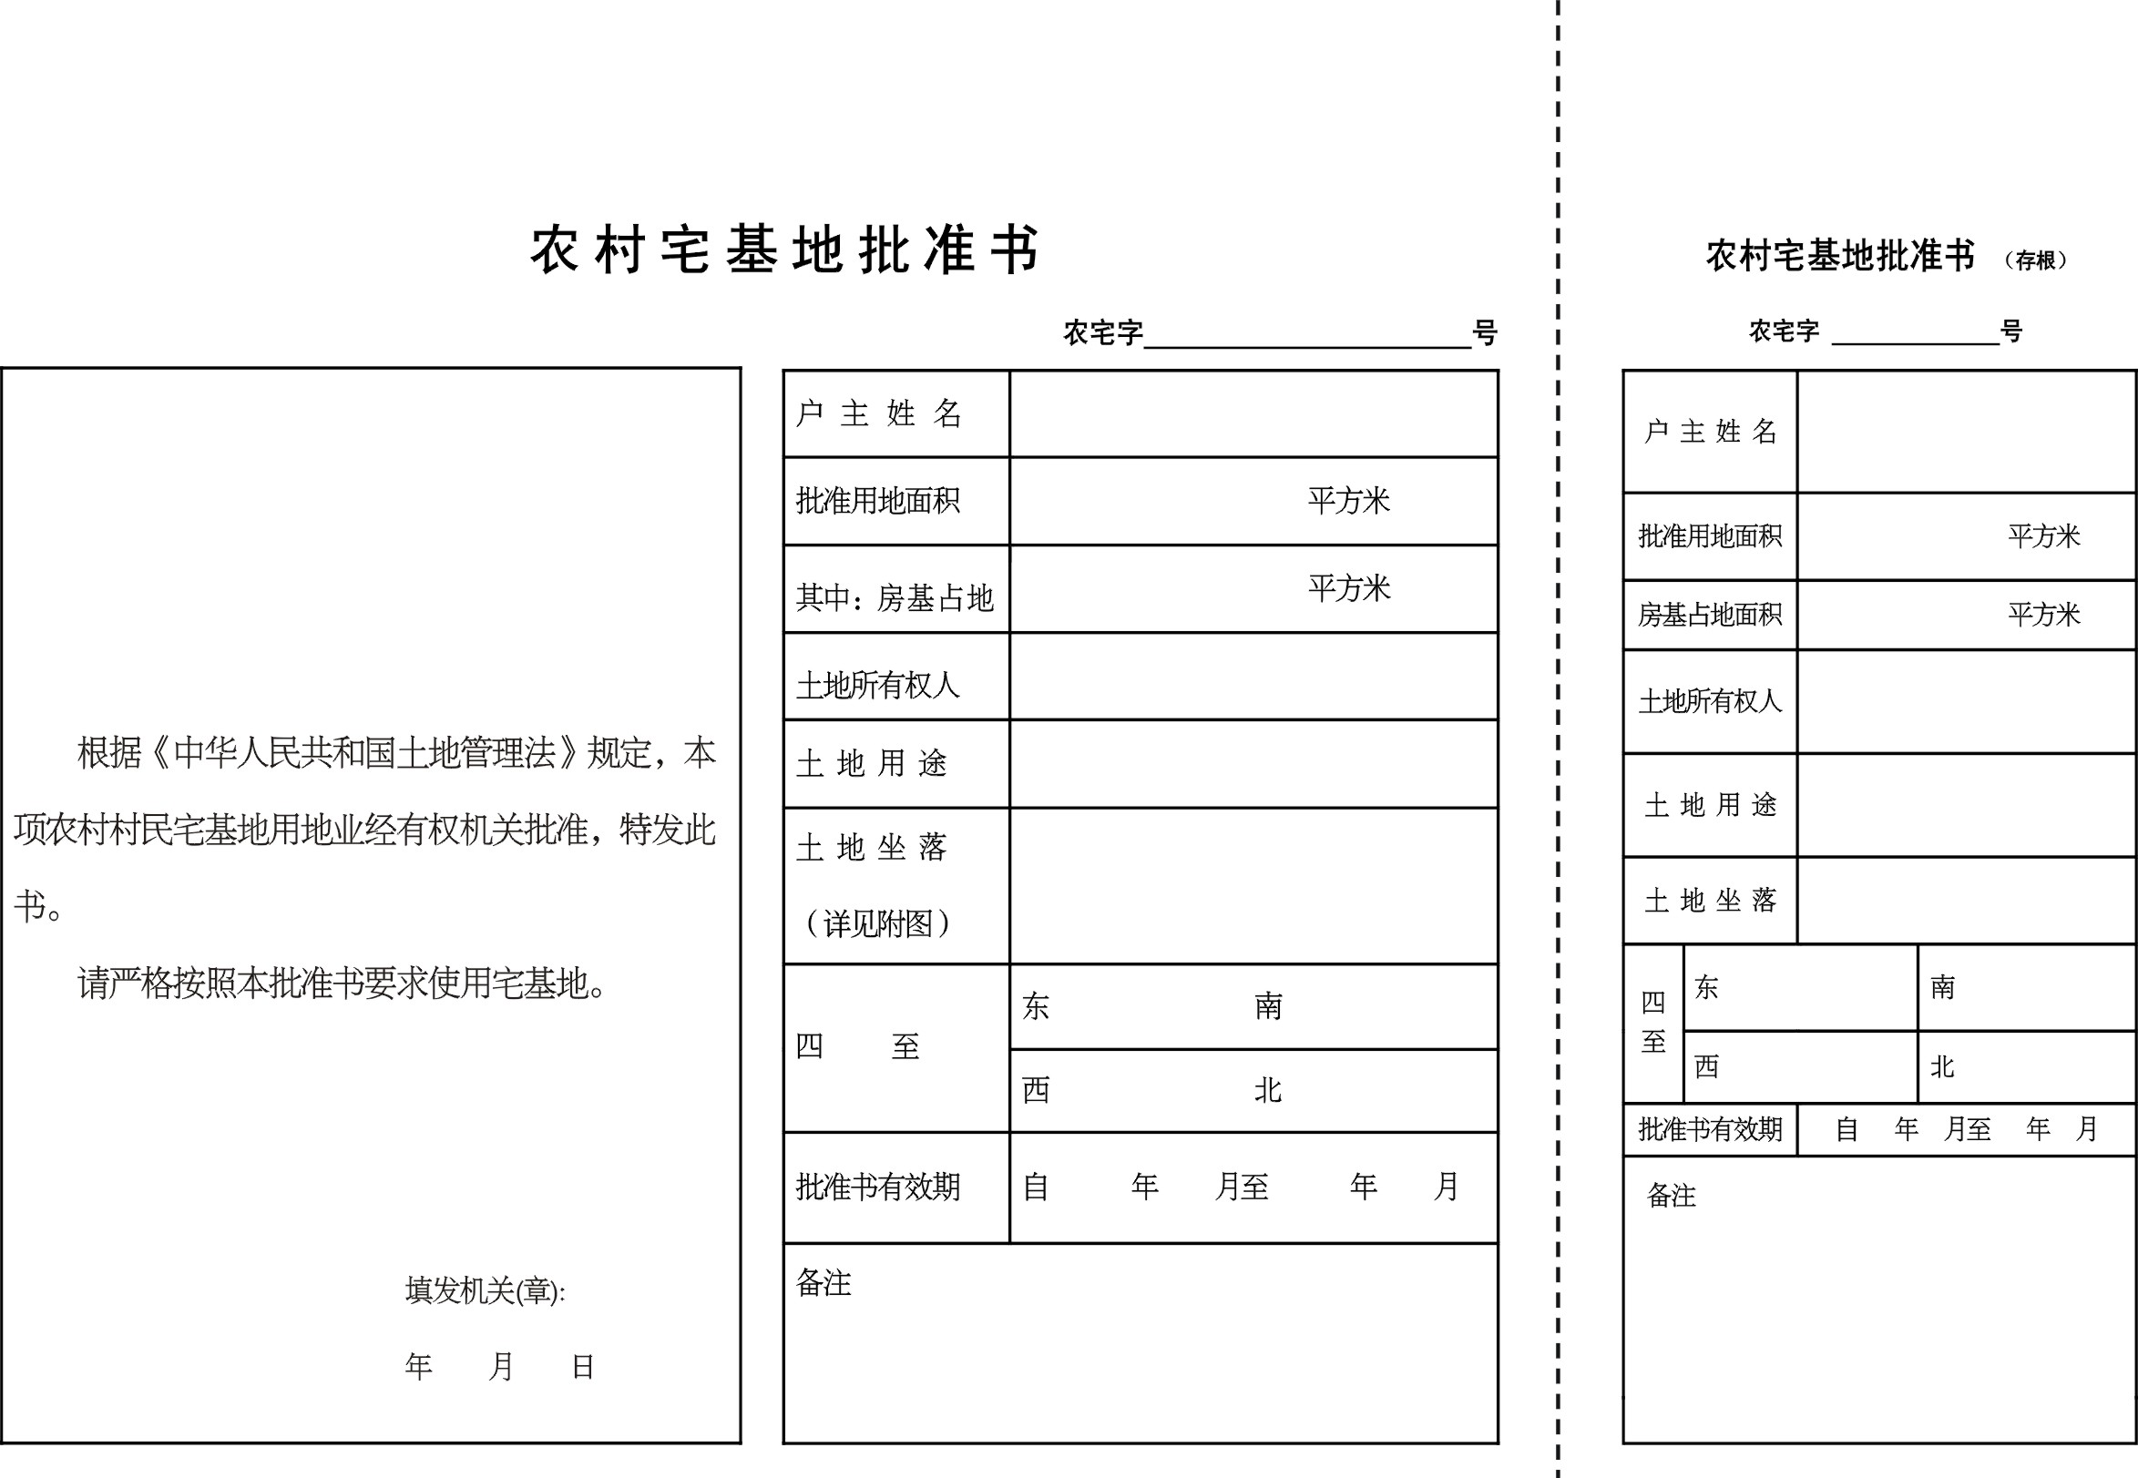
附图: 农宅字 号
宅基地坐落平面位置 图
备注 | 图中需载明宅基地的具体位置、长宽、四至，并标明与永久性参照物的具体距离。
填写说明：
- 编号规则：编号数字共16位，前6位数字按照《中华人民共和国行政区划代码》（详见民政部网站www.mca.gov.cn）执行；7-9位数字表示街道（地区）办事处、镇、乡，按GB/T10114的规定执行；10-13位数字代表证书发放年份；14-16位数字代表证书发放序号。
- 批准书有效期：指按照本省（区、市）宅基地管理有关规定，宅基地申请批准后农户必须开工建设的时间。

附件6

农村宅基地和建房（规划许可）验收意见表
申请户主 |  |  |  |  | 身份证号
乡村建设规划许可证号
农村宅基地批准书号
开工日期 |  |  |  |  | 竣工日期
批准宅基地面积 |  |  | m² |  | 实用宅基地面积 |  |  | m²
批准房基占地面积 |  |  | m² |  | 实际房基占地面积 |  |  | m²
批建层数/高度 |  |  | 层/ 米 |  | 竣工层数/高度 |  |  | 层/ 米
拆旧退还宅基地情况 |  |  | 1.不属于 2.属于,已落实 3.属于,尚未落实
竣工平面简图  (标注长宽及四至) | 经办人:
验收单位意见 | 经济发展办公室意见 |  |  | 社会事务办公室意见: |  |  | 规划建设办公室意见：
验收单位意见 | 经办人: （盖章）  年 月 日 |  |  | 经办人: （盖章）  年 月 日 |  |  | 经办人: （盖章）  年 月 日
乡（镇、街道）自然资源所  验收意见 | 经办人: （盖章）  年 月 日
乡镇便民综合服务中心（农业农村服务窗口）意见 | 经办人: （盖章）  年 月 日
乡（镇）人民政府（街道办）验收意见 | (盖章)  负责人: 年 月 日
备 注

